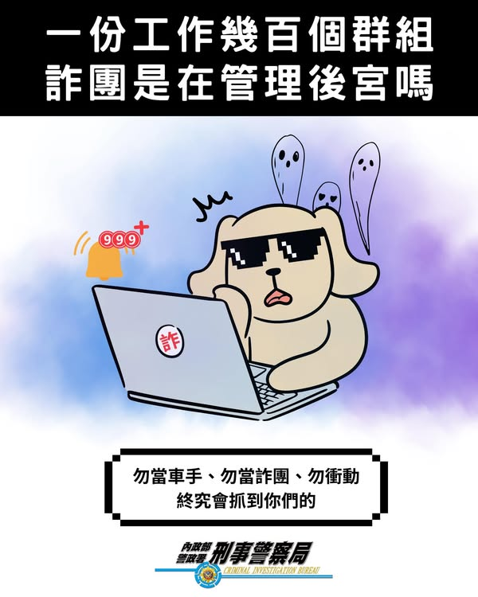

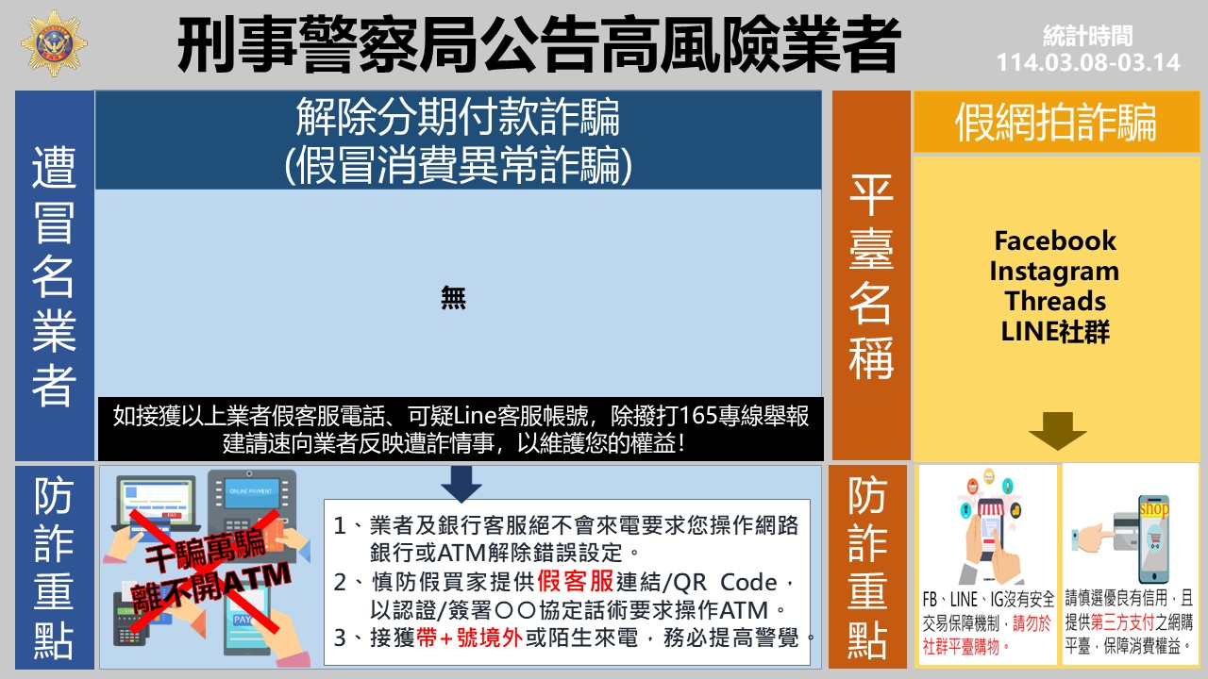

相關反詐騙連結 | 網址
臺東縣警察局刑警大隊 | https://www.facebook.com/ttcpbcic
165全民防騙網(web網站) | https://165.npa.gov.tw/#/
165反詐騙宣導(臉書粉絲專頁) | https://www.facebook.com/165bear/
CIB局長室(臉書粉絲專頁) | https://www.facebook.com/cibcom001

最新反詐騙宣導影片:

(一)廢柴與防詐小天使的任務—破解投資詐騙（完整版）

https://reurl.cc/nqN4X2

(二)廢柴與防詐小天使的任務—破解投資詐騙（30秒版）

https://reurl.cc/G5jLlp

(三)三不守則—不當車手、不借帳戶、不點可疑連結（30秒）

https://reurl.cc/DKjLLm

拆穿詐騙集團的戲碼，讓台劇女神白家綺演給你看

https://www.youtube.com/watch?v=C4BT6rDluU4&t=1s

詐騙劇本百百款，導演吳念真來提醒

https://www.youtube.com/watch?v=Z_zJQGiESA4

Yes! 一頁式廣告詐騙

https://www.youtube.com/watch?v=rX3yGeTXWU0&t=91s

165防詐學堂 李玉璽（以愛之名假投資）

https://www.youtube.com/watch?v=SIYDuPuY-hI

反詐世家 EP1 三千萬 謝承均篇

https://www.youtube.com/watch?v=gPlmw25Wzzg

反詐世家 EP2 DNA鑑定 林嘉愷篇

https://www.youtube.com/watch?v=u64Eouhx7LU

反詐世家 EP3 失憶 張家瑋篇

https://www.youtube.com/watch?v=VXBwvKsxhG0

反詐世家 EP4 世界反詐大賽 陳德烈篇

https://www.youtube.com/watch?v=9mYua-krTRI

【反詐聖手麥可潘】Ep1成功：反詐大使-安心亞

https://www.youtube.com/watch?v=OvjY6kmdNqc

【反詐聖手麥可潘】Ep2危機：反詐大使-許伯

https://www.youtube.com/watch?v=wLIzavpQq30

【反詐聖手麥可潘】Ep3過去：反詐大使-柴語錄 https://www.youtube.com/watch?v=E99tQ86tTkA

【反詐聖手麥可潘】Ep4曙光：反詐大使-王宏恩

https://www.youtube.com/watch?v=BVDIBYPn5gg

【機智社團生活】Ep1電商創業社：蔡昌憲

https://www.youtube.com/watch?v=S4qpWflNPtU

【機智社團生活】Ep2量子力學社：喪屍老爸

https://www.youtube.com/watch?v=EZzcJWtIcaA

【機智社團生活】Ep3外語交換社：吳鳳

https://www.youtube.com/watch?v=YFE7_w4WN7M

【機智社團生活】Ep4電競社：統神

https://www.youtube.com/watch?v=72JZT6o0qhs&t=1s

冷靜想想反詐系列 -【不明中獎勿輕信，操作網銀要小心】李多慧https://www.youtube.com/watch?v=kgWO70qpotk&list=PLTpYQm9I7B0bFFactoxTHhRmDIwInvumu

冷靜想想反詐系列 -【假愛情真斂財 多查證別昏頭】

李真愛 https://www.youtube.com/watch?v=FcjBcxALo2c&list=PLTpYQm9I7B0bFFactoxTHhRmDIwInvumu&index=2

冷靜想想反詐系列 -【網路求職常有詐 守好存摺金融卡】

黃若薇https://www.youtube.com/watch?v=Dpga44NESVo&list=PLTpYQm9I7B0bFFactoxTHhRmDIwInvumu&index=3

冷靜想想反詐系列 -【可疑電話先掛斷 165系統馬上查】

林藝https://www.youtube.com/watch?v=-RaNTJ5pabY&list=PLTpYQm9I7B0bFFactoxTHhRmDIwInvumu&index=4

冷靜想想反詐系列 -【假冒名人教投資 面交收款要三思】

盧燕俐 https://www.youtube.com/watch?v=Uls97X9RdCU&list=PLTpYQm9I7B0bFFactoxTHhRmDIwInvumu&index=5

冷靜想想反詐系列 -【僥倖當車手 人生路難走】 林郁婷 https://www.youtube.com/watch?v=54ZwBca55uA&list=PLTpYQm9I7B0bFFactoxTHhRmDIwInvumu&index=6

冷靜想想反詐系列 -【勿當詐騙集團幫兇 小心保管證件帳戶】陽帆 https://www.youtube.com/watch?v=E-aJbtHQsc0&list=PLTpYQm9I7B0bFFactoxTHhRmDIwInvumu&index=7

冷靜想想反詐系列 -【支持關懷詢問 為你看緊荷包】王嘉琳 https://www.youtube.com/watch?v=mIDnR6Krv5o&list=PLTpYQm9I7B0bFFactoxTHhRmDIwInvumu&index=8

冷靜想想反詐系列 -【AI深偽來電細分辨 講到匯款查證先】陽帆 https://www.youtube.com/watch?v=bLsaATEFIB0&list=PLTpYQm9I7B0bFFactoxTHhRmDIwInvumu&index=9

冷靜想想反詐系列 -【投資群組多詐騙 房產抵押別大意】發電哥范揚琪https://www.youtube.com/watch?v=_utG4C7RrhY&list=PLTpYQm9I7B0bFFactoxTHhRmDIwInvumu&index=10

詐騙套路來解密系列 - 【反詐騙宣導_3C達人Tim哥-假網拍】 Tim哥https://www.youtube.com/watch?v=onqKe7-gbiw&list=PLTpYQm9I7B0Zk9X3XUKRP0lVQ9PnFy1EQ

詐騙套路來解密系列 -【反詐騙宣導_台灣蝶王王冠閎-假愛情交友】 王冠閎https://www.youtube.com/watch?v=jVtje_U_Whc&list=PLTpYQm9I7B0Zk9X3XUKRP0lVQ9PnFy1EQ&index=3

詐騙套路來解密系列 -【反詐騙宣導_奧運銅牌陳念琴-假投資虛擬幣】 陳念琴https://www.youtube.com/watch?v=kl5fjC2mrPE&list=PLTpYQm9I7B0Zk9X3XUKRP0lVQ9PnFy1EQ&index=5

詐騙套路來解密系列 -【反詐騙宣導_財經名人安娜-假代書投資詐騙】 安娜https://www.youtube.com/watch?v=bjCr_zO7G6Y&list=PLTpYQm9I7B0Zk9X3XUKRP0lVQ9PnFy1EQ&index=9

詐騙套路來解密系列 -【反詐騙宣導_戲劇男星洪毛-猜猜我是誰】 洪毛https://www.youtube.com/watch?v=IYLr4nfihb0&list=PLTpYQm9I7B0Zk9X3XUKRP0lVQ9PnFy1EQ&index=6

詐騙套路來解密系列 -【反詐騙宣導_金曲歌姬舞思愛-釣魚連結簡訊】 舞思愛https://www.youtube.com/watch?v=wbPR3PoiDKs&list=PLTpYQm9I7B0Zk9X3XUKRP0lVQ9PnFy1EQ&index=4

詐騙套路來解密系列 -【反詐騙宣導_房市專家徐佳馨-被害者心境】 徐佳馨https://www.youtube.com/watch?v=0fTECgjM9AU&list=PLTpYQm9I7B0Zk9X3XUKRP0lVQ9PnFy1EQ&index=7

詐騙套路來解密系列 -【反詐騙宣導_戲劇演員蘇晏霈-二次詐騙】 蘇晏霈 https://www.youtube.com/watch?v=B16jtrncWAA&list=PLTpYQm9I7B0Zk9X3XUKRP0lVQ9PnFy1EQ&index=2

詐騙套路來解密系列 -【反詐騙宣導_資深主播李偵禎-警銀臨櫃，匯款攔阻】 李偵禎https://www.youtube.com/watch?v=pbQMw8XKIjM&list=PLTpYQm9I7B0Zk9X3XUKRP0lVQ9PnFy1EQ&index=8

詐騙套路來解密系列 -【反詐騙宣導_綜藝天后白冰冰-假冒公務機構】 白冰冰https://www.youtube.com/watch?v=PT0B-SL9ljw&list=PLTpYQm9I7B0Zk9X3XUKRP0lVQ9PnFy1EQ&index=10

